Помощь самому себе
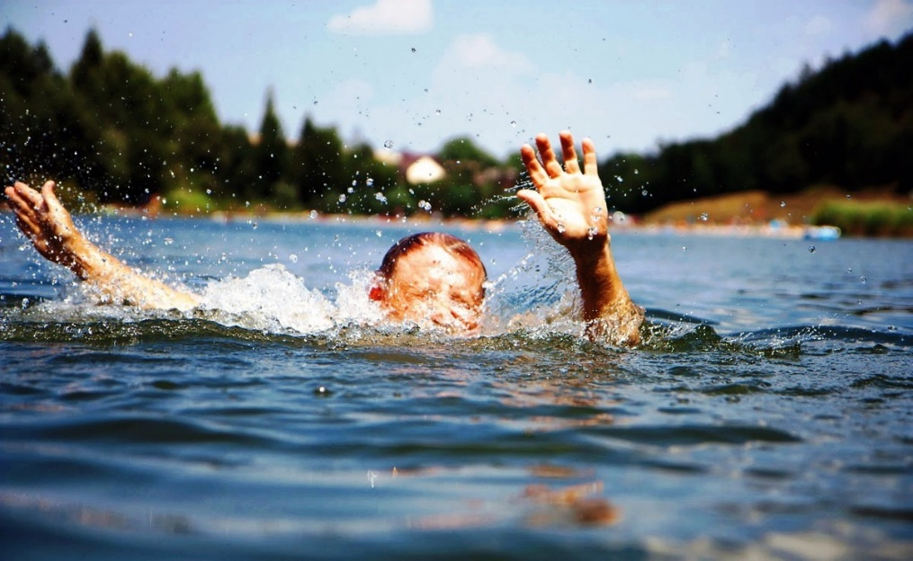
Умение плавать — одна из главных гарантий безопасного отдыха на воде, но даже хороший пловец может попасть в непредвиденную ситуацию.
Если человек чувствует, что силы начинают его оставлять, следует выполнить следующие действия: Первое и самое главное — сохранять спокойствие и не паниковать. Не нужно пытаться кричать — это приведет к тому, что тонущий просто наглотается воды. Следует повернуться на спину, набрать в легкие воздух, затем медленно выдохнуть, раскинуть руки и расслабиться, отдохнуть.
При судороге нужно задержать дыхание, на секунду погрузиться с головой в воду и, схватившись за большой палец, сильно потянуть ступню на себя. Восстановив дыхание, можно повернуться на живот и плыть к берегу.
Если во время ныряния потеряна ориентация, надо интенсивно выдохнуть воздух из легких, направление пузырьков укажет путь наверх.

